本发明公开了一种基于视觉文本模型的检验单解析与图文交互方法，本发明涉及数字医疗领域的图像处理与文本识别技术领域，包括以下步骤：S1：获取待处理检验单的图像数据，并对所述图像数据进行页面解析与文本预处理，得到按页组织的文本块及其位置坐标；S2：构建双模型协同识别链路，包括第一解析路径和第二解析路径。该基于视觉文本模型的检验单解析与图文交互方法，通过构建双模型协同识别与多级校验反馈的闭环处理架构，显著提升了复杂版式医疗检验单的结构化提取精度与系统稳健性；实现了图到文与文到图的双向定位交互功能，用户在核验数据时可直接在图像与结构化列表间快速跳转，提升了人工审核的效率与可操作性。
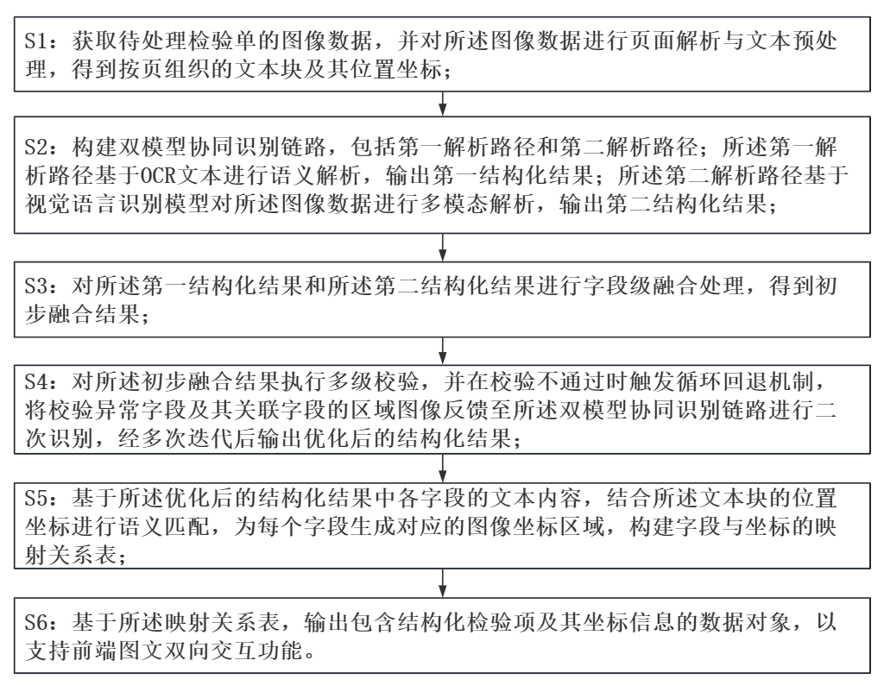
1．一种基于视觉文本模型的检验单解析与图文交互方法，其特征在于，包括以下步骤：
S1：获取待处理检验单的图像数据，并对所述图像数据进行页面解析与文本预处理，得到按页组织的文本块及其位置坐标；
S2：构建双模型协同识别链路，包括第一解析路径和第二解析路径；所述第一解析路径基于OCR文本进行语义解析，输出第一结构化结果；所述第二解析路径基于视觉语言识别模型对所述图像数据进行多模态解析，输出第二结构化结果；
S3：对所述第一结构化结果和所述第二结构化结果进行字段级融合处理，得到初步融合结果；
S4：对所述初步融合结果执行多级校验，并在校验不通过时触发循环回退机制，将校验异常字段及其关联字段的区域图像反馈至所述双模型协同识别链路进行二次识别，经多次迭代后输出优化后的结构化结果；
S5：基于所述优化后的结构化结果中各字段的文本内容，结合所述文本块的位置坐标进行语义匹配，为每个字段生成对应的图像坐标区域，构建字段与坐标的映射关系表；
S6：基于所述映射关系表，输出包含结构化检验项及其坐标信息的数据对象，以支持前端图文双向交互功能。
2．根据权利要求1所述的一种基于视觉文本模型的检验单解析与图文交互方法，其特征在于：所述页面解析与文本预处理包括：
对多页检验单文件进行页面切分，建立以页为单位的图像单元；
对每页图像进行OCR识别，获取文本块内容及其对应的文本框坐标信息；
按照预设的阅读顺序规则，对所述文本块进行排序；
对识别出的文本内容进行标准化清洗，所述标准化清洗包括去除干扰符号、统一字符格式以及基于医学词典的常见OCR错字修正。
3．根据权利要求1所述的一种基于视觉文本模型的检验单解析与图文交互方法，其特征在于：所述双模型协同识别链路中：
所述第一解析路径为基于医疗领域语言模型的序列标注模型，其输入为排序后的文本块内容及位置编码，输出为包含字段类型、文本内容及文本块索引的结构化元组；
所述第二解析路径为基于视觉语言多模态Transformer的端到端模型，其输入为所述图像数据及所述文本块的位置坐标，通过跨模态注意力机制融合视觉与文本特征，直接预测检验项实体及其关系，输出结构化元组。
4．根据权利要求1所述的一种基于视觉文本模型的检验单解析与图文交互方法，其特征在于：所述字段级融合处理包括：
对所述第一结构化结果和所述第二结构化结果中的字段进行对齐匹配，所述匹配基于文本相似度计算和字段类型进行；
对于匹配一致的字段，直接采纳其内容；
对于存在冲突的字段，依据两条解析路径输出的置信度得分进行选择，以置信度高者作为融合结果；
对于仅在其中一条路径存在的字段，予以补充采纳，并记录其来源及置信度。
5．根据权利要求1所述的一种基于视觉文本模型的检验单解析与图文交互方法，其特征在于：所述多级校验包括字段级一致性校验和跨字段依赖校验；
所述字段级一致性校验用于检查单个检验项内部的结果值、单位与参考区间之间的逻辑匹配性；
所述跨字段依赖校验用于基于预设的医学知识图谱，检查不同检验项之间的数值关联关系是否满足医学逻辑。
6．根据权利要求1所述的一种基于视觉文本模型的检验单解析与图文交互方法，其特征在于：所述循环回退机制包括：
当所述多级校验判定某一字段异常时，根据该字段关联的坐标区域从原图像中裁剪出局部图像块；
将所述局部图像块及其对应的上下文文本信息重新输入至所述双模型协同识别链路中的至少一条路径进行二次识别；
将二次识别获得的新结果与原有结果进行再次融合，更新该字段的文本内容及置信度；
迭代执行上述步骤，直至校验通过或达到预设的最大迭代次数。
7．根据权利要求6所述的一种基于视觉文本模型的检验单解析与图文交互方法，其特征在于：所述循环回退机制还包括：
在将局部图像块输入至所述第二解析路径进行二次识别时，强制该路径的注意力机制聚焦于该局部图像块所对应的图像区域；
二次识别后，对更新后的字段内容重新执行所述多级校验，若校验通过或置信度提升值超过预设阈值，则终止迭代。
8．根据权利要求1所述的一种基于视觉文本模型的检验单解析与图文交互方法，其特征在于：所述为每个字段生成对应的图像坐标区域包括：
对于每个字段的文本内容，计算其与各文本块字符串的语义相似度；
选择相似度最高的文本块，将其坐标信息作为该字段的初步坐标区域；
若字段内容跨多个文本块，则将相关文本块的坐标进行合并，形成最小外接矩形作为该字段的坐标区域；
对于无法匹配到文本块的字段，提取所述第二解析路径在预测该字段时的注意力热图，将热图覆盖区域映射为坐标区域。
9．根据权利要求1所述的一种基于视觉文本模型的检验单解析与图文交互方法，其特征在于：所述前端图文双向交互功能包括：
图到文交互，即根据前端用户在图像上的点击位置坐标，检索所述映射关系表，定位并高亮显示对应的结构化条目；
文到图交互，即根据前端用户在结构化列表中的点击条目，从所述映射关系表中读取对应的坐标区域，在图像上绘制高亮框以定位。
10．根据权利要求1所述的一种基于视觉文本模型的检验单解析与图文交互方法，其特征在于：所述输出包含结构化检验项及其坐标信息的数据对象中，每个检验项的数据结构至少包括项目名称、结果值、单位、参考区间、异常标记、各字段对应的坐标区域以及各字段的置信度得分，并附带处理日志，所述处理日志用于记录字段在循环回退机制中的迭代次数及处理路径。

一种基于视觉文本模型的检验单解析与图文交互方法
技术领域
本发明涉及数字医疗领域的图像处理与文本识别技术领域，具体为一种基于视觉文本模型的检验单解析与图文交互方法。
背景技术
随着医疗信息化建设深入，医学检验单数字化需求迫切。受限于格式多样、排版复杂，检验单影像向结构化数据的自动转换面临巨大挑战。现有技术主要包括三类：一是传统OCR结合规则解析。虽然技术成熟、速度快，但在复杂版式下结构化准确率低，且难以适配非规范布局。二是单模型端到端结构化方案。虽具有泛化能力，但因字段边界模糊、版面不一，导致结果稳定性差，且可解释性不足。三是多模态特征融合方案。
例如，公开专利CN116453149A提出了一种检验单中图像文本的识别方法，该方法将结构化抽取视为多模态信息中实体与关系的抽取任务：首先通过版面分析获取区域位置信息，将文本编码为特征向量；同时利用目标检测网络将图像编码为视觉特征向量；随后将二者组合成多模态序列特征，经映射得到实体特征；最后利用双仿射注意力机制识别文本对应关系，输出文本数组。该方案通过多模态特征丰富了文本表示，一定程度上避免了级联错误，提升了识别准确性，且无需适配不同模板。然而，该方案仍存在局限：结构化结果与原始图像间缺乏可追溯的坐标映射，难以实现图文双向定位；且依赖单一模型路径，面对极复杂版式或异常输入时缺乏备选机制，稳健性有待提升。四是人工复核增强方案。虽准确率高，但效率低、成本高，无法满足大规模自动化需求。
综上，现有技术普遍存在精度不足、适应性差、缺乏图文可追溯映射及双向联动核验机制等问题。因此，亟需一种支持图文双向交互的智能解析方法，以提升自动化水平与可用性。
本发明要解决的实际问题是：现有技术在处理复杂医疗检验单时结构化精度不足，且缺乏结构化结果与图像区域的可追溯映射机制，难以实现图文双向定位与高效核验。
发明内容
本发明目的在于提供一种基于视觉文本模型的检验单解析与图文交互方法，以解决上述背景技术中提出的问题。
为解决上述技术问题，本发明提供如下技术方案：一种基于视觉文本模型的检验单解析与图文交互方法，包括以下步骤：
S1：获取待处理检验单的图像数据，并对所述图像数据进行页面解析与文本预处理，得到按页组织的文本块及其位置坐标；
S2：构建双模型协同识别链路，包括第一解析路径和第二解析路径；所述第一解析路径基于OCR文本进行语义解析，输出第一结构化结果；所述第二解析路径基于视觉语言识别模型对所述图像数据进行多模态解析，输出第二结构化结果；
S3：对所述第一结构化结果和所述第二结构化结果进行字段级融合处理，得到初步融合结果；
S4：对所述初步融合结果执行多级校验，并在校验不通过时触发循环回退机制，将校验异常字段及其关联字段的区域图像反馈至所述双模型协同识别链路进行二次识别，经多次迭代后输出优化后的结构化结果；
S5：基于所述优化后的结构化结果中各字段的文本内容，结合所述文本块的位置坐标进行语义匹配，为每个字段生成对应的图像坐标区域，构建字段与坐标的映射关系表；
S6：基于所述映射关系表，输出包含结构化检验项及其坐标信息的数据对象，以支持前端图文双向交互功能。
优选的，所述页面解析与文本预处理包括：
对多页检验单文件进行页面切分，建立以页为单位的图像单元；
对每页图像进行OCR识别，获取文本块内容及其对应的文本框坐标信息；
按照预设的阅读顺序规则，对所述文本块进行排序；
对识别出的文本内容进行标准化清洗，所述标准化清洗包括去除干扰符号、统一字符格式以及基于医学词典的常见OCR错字修正。
优选的，所述双模型协同识别链路中：
所述第一解析路径为基于医疗领域语言模型的序列标注模型，其输入为排序后的文本块内容及位置编码，输出为包含字段类型、文本内容及文本块索引的结构化元组；
所述第二解析路径为基于视觉语言多模态Transformer的端到端模型，其输入为所述图像数据及所述文本块的位置坐标，通过跨模态注意力机制融合视觉与文本特征，直接预测检验项实体及其关系，输出结构化元组。
优选的，所述字段级融合处理包括：
对所述第一结构化结果和所述第二结构化结果中的字段进行对齐匹配，所述匹配基于文本相似度计算和字段类型进行；
对于匹配一致的字段，直接采纳其内容；
对于存在冲突的字段，依据两条解析路径输出的置信度得分进行选择，以置信度高者作为融合结果；
对于仅在其中一条路径存在的字段，予以补充采纳，并记录其来源及置信度。
优选的，所述多级校验包括字段级一致性校验和跨字段依赖校验；
所述字段级一致性校验用于检查单个检验项内部的结果值、单位与参考区间之间的逻辑匹配性；
所述跨字段依赖校验用于基于预设的医学知识图谱，检查不同检验项之间的数值关联关系是否满足医学逻辑。
优选的，所述循环回退机制包括：
当所述多级校验判定某一字段异常时，根据该字段关联的坐标区域从原图像中裁剪出局部图像块；
将所述局部图像块及其对应的上下文文本信息重新输入至所述双模型协同识别链路中的至少一条路径进行二次识别；
将二次识别获得的新结果与原有结果进行再次融合，更新该字段的文本内容及置信度；
迭代执行上述步骤，直至校验通过或达到预设的最大迭代次数。
优选的，所述循环回退机制还包括：
在将局部图像块输入至所述第二解析路径进行二次识别时，强制该路径的注意力机制聚焦于该局部图像块所对应的图像区域；
二次识别后，对更新后的字段内容重新执行所述多级校验，若校验通过或置信度提升值超过预设阈值，则终止迭代。
优选的，所述为每个字段生成对应的图像坐标区域包括：
对于每个字段的文本内容，计算其与各文本块字符串的语义相似度；
选择相似度最高的文本块，将其坐标信息作为该字段的初步坐标区域；
若字段内容跨多个文本块，则将相关文本块的坐标进行合并，形成最小外接矩形作为该字段的坐标区域；
对于无法匹配到文本块的字段，提取所述第二解析路径在预测该字段时的注意力热图，将热图覆盖区域映射为坐标区域。
优选的，所述前端图文双向交互功能包括：
图到文交互，即根据前端用户在图像上的点击位置坐标，检索所述映射关系表，定位并高亮显示对应的结构化条目；
文到图交互，即根据前端用户在结构化列表中的点击条目，从所述映射关系表中读取对应的坐标区域，在图像上绘制高亮框以定位。
优选的，所述输出包含结构化检验项及其坐标信息的数据对象中，每个检验项的数据结构至少包括项目名称、结果值、单位、参考区间、异常标记、各字段对应的坐标区域以及各字段的置信度得分，并附带处理日志，所述处理日志用于记录字段在循环回退机制中的迭代次数及处理路径。
本发明提供了一种基于视觉文本模型的检验单解析与图文交互方法。具备以下有益效果：
本方案通过构建双模型协同识别与多级校验反馈的闭环处理架构，显著提升了复杂版式医疗检验单的结构化提取精度与系统稳健性。其中，基于OCR文本的语义解析路径与基于视觉语言的多模态解析路径相互补充，能够在双栏排版、跨行错位、印章遮挡等复杂场景下有效降低单一模型的识别偏差；字段级一致性校验与跨字段依赖校验相结合，从逻辑层面过滤异常识别结果，并通过循环回退机制将异常字段局部图像反馈至识别链路进行二次聚焦识别，形成自我修正的迭代优化过程，从而保证输出结果在医学逻辑上的合理性与字段内容的准确性。
此外，本方案通过将结构化字段与图像坐标区域建立精确映射关系，实现了图到文与文到图的双向定位交互功能，用户在核验数据时可直接在图像与结构化列表间快速跳转，提升了人工审核的效率与可操作性。最终输出的数据对象包含各字段的置信度评分及完整的处理日志，为医疗质控、智能审核等场景提供了可追溯、可解释的数据基础，适应了医疗大数据环境对高可靠性自动化处理的实际需求。
附图说明
图1为本发明一种基于视觉文本模型的检验单解析与图文交互方法的流程示意图；
图2为本发明一种基于视觉文本模型的检验单解析与图文交互方法的系统模块架构图。
具体实施方式
下面将结合本发明实施例中的附图，对本发明实施例中的技术方案进行清楚、完整地描述，显然，所描述的实施例仅仅是本发明一部分实施例，而不是全部的实施例。基于本发明中的实施例，本领域普通技术人员在没有做出创造性劳动前提下所获得的所有其他实施例，都属于本发明保护的范围。
请参阅图1和图2，本发明提供一种技术方案：一种基于视觉文本模型的检验单解析与图文交互方法，包括以下步骤：
S1：获取待处理检验单的图像数据，并对图像数据进行页面解析与文本预处理，得到按页组织的文本块及其位置坐标；
S2：构建双模型协同识别链路，包括第一解析路径和第二解析路径；第一解析路径基于OCR文本进行语义解析，输出第一结构化结果；第二解析路径基于视觉语言识别模型对图像数据进行多模态解析，输出第二结构化结果；
S3：对第一结构化结果和第二结构化结果进行字段级融合处理，得到初步融合结果；
S4：对初步融合结果执行多级校验，并在校验不通过时触发循环回退机制，将校验异常字段及其关联字段的区域图像反馈至双模型协同识别链路进行二次识别，经多次迭代后输出优化后的结构化结果；
S5：基于优化后的结构化结果中各字段的文本内容，结合文本块的位置坐标进行语义匹配，为每个字段生成对应的图像坐标区域，构建字段与坐标的映射关系表；
S6：基于映射关系表，输出包含结构化检验项及其坐标信息的数据对象，以支持前端图文双向交互功能。
需要进一步说明的是，在一种具体的实施方式中，该方法首先从医院信息系统或用户上传通道获取待处理的检验单图像或PDF文件。若为PDF文件则将其转换为统一的图像格式，并对多页文件进行页面切分，建立以页为单位的独立图像单元。
随后，利用预训练的OCR引擎对每页图像进行文本检测与识别，获取各文本块的具体内容以及每个文本块对应的文本框在图像中的坐标信息，包括左上角和右下角的坐标值。并根据预设的阅读顺序规则，即从上至下、从左至右的顺序，对所有文本块进行排序，同时基于内置的医学词典和正则表达式对识别出的文本内容进行标准化清洗，包括去除特殊符号、统一全半角字符以及修正常见的OCR识别错误，得到按页组织的文本块内容及其位置坐标序列。
在双模型协同识别环节，第一解析路径采用在医学语料上预训练的语言模型作为骨干网络，将排序后的文本块内容拼接成文本序列，并在每个文本块的嵌入表示中加入其位置编码，由该文本块在序列中的顺序索引以及其坐标归一化后的相对位置共同构成。通过序列标注方式识别出每个文本块所属的字段类型，如项目名称、结果值、单位或参考区间，并利用指针网络提取出属于同一检验项的各字段之间的关联关系，输出第一结构化结果，其以元组列表形式呈现，每个元组包含字段类型、文本内容、对应的文本块索引以及模型输出的置信度得分。
第二解析路径采用基于视觉语言多模态Transformer的端到端模型，其视觉编码器使用卷积神经网络或视觉Transformer提取图像的视觉特征图，文本编码器则对OCR识别的文本块内容及其坐标信息进行嵌入。随后通过跨模态注意力机制将视觉特征与文本特征进行深度融合，直接端到端地预测图像中所有检验项的实体边界及其关系，输出第二结构化结果，其同样包含字段类型、文本内容、对应的图像区域以及置信度得分。
在字段级融合处理步骤中，系统将第一结构化结果和第二结构化结果中的所有字段进行对齐匹配，匹配依据为字段类型的相似度以及字段文本内容的编辑距离和语义相似度。对于匹配成功的字段，若两者文本内容一致则直接采纳；若存在冲突，则比较两条路径输出的置信度得分，选择置信度高者的内容作为该字段的融合结果。对于仅在其中一条路径中出现的字段，直接予以补充采纳，并保留其置信度得分及来源路径标识，形成初步融合结果。
随后，系统对初步融合结果执行多级校验。首先检查字段级一致性：针对每一个检验项，检查结果值的格式是否符合数值类型、结果值是否在其参考区间内以及单位是否与预设的项目标准单位相匹配，若发现结果值超出参考区间则自动生成异常标记。其次进行跨字段依赖校验：基于预先构建的医学检验知识图谱，检查存在关联关系的检验项之间的数值是否满足医学逻辑，例如白细胞计数与中性粒细胞百分比之间的数值范围是否协调。
当任意一层校验不通过时，触发循环回退机制：系统根据当前异常字段所关联的坐标区域，从原图像中裁剪出包含该字段的局部图像块，并连同该字段的上下文文本信息，重新输入至第一解析路径或第二解析路径中进行二次识别，在输入至第二解析路径时，通过调整注意力掩码强制其聚焦于该局部图像块。二次识别获得的新结果与原有结果通过加权融合方式更新该字段的文本内容及置信度，并记录本次迭代的日志。随后对更新后的字段内容再次执行多级校验，若校验通过则终止迭代，若仍未通过则重复上述回退识别过程，直至校验通过或达到预设的三次最大迭代次数，输出优化后的结构化结果。
之后，系统基于优化后的结构化结果中各字段的文本内容，与步骤一中的文本块进行语义匹配：对于每个字段，计算其文本内容与各文本块字符串的相似度，选择相似度最高的文本块坐标作为该字段的坐标区域；若字段内容跨多个文本块，则将这些文本块的坐标进行合并形成最小外接矩形作为坐标区域。对于在回退机制中由第二解析路径二次识别产生的字段且无法匹配到原始文本块的情况，则提取该模型在预测该字段时的注意力热图，将热图中响应值最高的连续区域映射回原图坐标作为其坐标区域，最终构建包含每个检验项及其各字段与图像坐标区域一一对应的映射关系表。
最后，系统将优化后的结构化结果与映射关系表封装为统一格式的数据对象输出，该数据对象中每个检验项至少包含项目名称、结果值、单位、参考区间、异常标记、各字段对应的坐标区域以及各字段的置信度得分，并附带完整的处理日志。前端应用程序接收该数据对象后，在界面上同时展示检验单原图与结构化列表：当用户点击原图上任意位置时，前端根据点击坐标检索映射关系表，定位到对应的检验项并在列表中高亮显示该条目；当用户在列表中点击某个检验项时，前端从映射关系表中读取该检验项项目名称对应的坐标区域，在原图上绘制高亮框进行定位，从而实现图文双向交互。
页面解析与文本预处理包括：
对多页检验单文件进行页面切分，建立以页为单位的图像单元；
对每页图像进行OCR识别，获取文本块内容及其对应的文本框坐标信息；
按照预设的阅读顺序规则，对文本块进行排序；
对识别出的文本内容进行标准化清洗，标准化清洗包括去除干扰符号、统一字符格式以及基于医学词典的常见OCR错字修正。
需要进一步说明的是，在一种具体的实施方式中，页面解析与文本预处理的执行过程如下：
首先，当接收到多页检验单文件时，系统根据文件格式进行适应性处理：若文件为PDF格式，则利用PDF解析库将每一页渲染为独立的图像；若文件为多张图像则直接按页划分，从而建立以页为单位的图像单元。
随后，针对每一页图像，调用预训练的光学字符识别引擎，该引擎采用基于深度学习的文本检测与识别模型，对图像进行逐像素扫描，检测出图像中所有文本区域并输出每个文本区域对应的文本框坐标信息，其以文本区域左上角和右下角的像素坐标值形式记录，同时识别出每个文本区域内的具体文本内容。
在获得所有文本块后，系统按照预设的阅读顺序规则对文本块进行排序，该规则基于文本块的坐标位置：首先将所有文本块按照垂直方向排序，即根据文本框上边界的纵坐标值由小到大排列；对于处于同一行或纵坐标重叠范围内的文本块，再根据文本框左边界的横坐标值由小到大进行排列，从而形成符合人类从左至右、从上至下阅读习惯的文本序列。
之后，系统对识别出的文本内容执行标准化清洗操作，该操作包括：通过正则表达式去除文本中混入的无关符号，如星号、下划线、特殊分隔符以及图像噪声产生的乱码字符；将文本内容中的全角数字和字母统一转换为半角字符，以确保后续处理的字符集一致性；以及调用预先构建的医学专用词典对常见OCR错字进行修正，例如将“O”修正为“0”、将“g/L”中误识的“g”与“1”进行校正，或者根据上下文将可能误识的汉字替换为正确的医学名词，最终得到清洁、有序且便于后续语义解析的文本块数据。
双模型协同识别链路中：
第一解析路径为基于医疗领域语言模型的序列标注模型，其输入为排序后的文本块内容及位置编码，输出为包含字段类型、文本内容及文本块索引的结构化元组；
第二解析路径为基于视觉语言多模态Transformer的端到端模型，其输入为图像数据及文本块的位置坐标，通过跨模态注意力机制融合视觉与文本特征，直接预测检验项实体及其关系，输出结构化元组。
需要进一步说明的是，在一种具体的实施方式中，双模型协同识别链路的构建过程如下：
第一解析路径采用在医疗领域大规模语料上预训练的语言模型作为骨干网络，该语言模型基于Transformer架构，其输入由三个部分构成：排序后的文本块内容、文本块在阅读序列中的顺序位置编码以及文本块在图像中的空间坐标编码。其中，文本块内容通过词嵌入层转换为词向量，顺序位置编码采用可学习的位置嵌入向量，空间坐标编码将每个文本块的归一化坐标通过线性投影层映射为与词向量维度相同的坐标嵌入向量，三者相加后输入至多层Transformer编码器进行上下文建模，输出每个文本块对应的融合语义与位置信息的隐藏状态向量。
随后，在Transformer编码器之上连接两个子网络：一个为序列标注层，用于对每个隐藏状态向量进行分类，识别其所属的字段类型，字段类型包括检验项目名称、结果数值、单位、参考区间、异常标记以及非实体类别；另一个为指针网络，用于预测同一检验项内各字段之间的关联关系，即从所有文本块的隐藏状态向量中，分别预测每个字段的开始索引和结束索引，并判断它们是否属于同一个检验项。最终输出第一结构化结果，第一结构化结果为结构化元组列表，每个元组包含字段类型、字段的文本内容以及该字段所对应文本块在原始序列中的索引值，同时附带模型预测的置信度得分。
第二解析路径采用基于视觉语言多模态Transformer的端到端模型，其视觉编码器使用卷积神经网络提取输入图像的视觉特征图，该特征图包含多个空间位置的视觉特征向量，文本编码器则对OCR引擎输出的文本块内容及其位置坐标进行嵌入；文本内容的嵌入方式与第一解析路径相同，位置坐标嵌入则将每个文本块的归一化坐标及其宽度和高度通过多层感知机映射为与视觉特征维度一致的坐标嵌入向量，将文本嵌入与坐标嵌入相加得到文本特征向量。
随后，多模态Transformer通过跨模态注意力机制将视觉特征图与文本特征向量进行交互，具体实现方式为将视觉特征图展平为视觉序列，与文本特征序列拼接后共同输入至多层Transformer编码器，在每一层中通过自注意力机制使得视觉特征与文本特征相互关注，从而融合图像信息与文本信息。多模态Transformer的输出序列中，与每个文本块对应的输出向量用于对该文本块的字段类型进行分类；同时基于这些输出向量，采用与第一解析路径类似的指针网络预测各字段之间的关联关系；此外，对于无法匹配到具体文本块的实体，多模态Transformer还输出每个像素点属于特定字段类型的概率，从而直接预测图像中的实体区域。第二解析路径最终输出第二结构化结果，第二结构化结果同样为结构化元组列表，每个元组包含字段类型、字段的文本内容以及该字段在图像中对应的坐标区域，以最小外接矩形的四个顶点坐标表示，并附带模型预测的置信度得分。
字段级融合处理包括：
对第一结构化结果和第二结构化结果中的字段进行对齐匹配，匹配基于文本相似度计算和字段类型进行；
对于匹配一致的字段，直接采纳其内容；
对于存在冲突的字段，依据两条解析路径输出的置信度得分进行选择，以置信度高者作为融合结果；
对于仅在其中一条路径存在的字段，予以补充采纳，并记录其来源及置信度。
需要进一步说明的是，在一种具体的实施方式中，字段级融合处理的具体实施方式如下：
系统首先对第一结构化结果和第二结构化结果中的字段进行对齐匹配，该匹配过程以字段类型为第一匹配维度，即仅对同属一个字段类型如项目名称、结果值、单位或参考区间的候选字段进行后续匹配。随后采用文本相似度计算方法对候选字段的文本内容进行量化比较，文本相似度计算融合了编辑距离与语义相似度：编辑距离用于衡量字符层面的差异，语义相似度则通过将文本内容输入至预训练的句子编码器模型获取语义向量后计算余弦相似度获得。当两个字段的文本相似度超过预设阈值时，判定两者匹配成功，归属于同一检验项的同一字段。
对于匹配成功的字段，系统进一步判断两者的文本内容是否完全一致：若一致则直接将该文本内容作为融合结果，并保留该字段的置信度得分；若文本内容不一致，即存在冲突，则系统获取两个字段各自来源路径的置信度得分，置信度得分由模型在识别时输出的概率值表征，直接选择置信度得分较高的文本内容作为该字段的融合结果，同时将融合后的置信度更新为所选内容的置信度得分。
对于经过对齐匹配后仅在其中一条路径中存在而在另一条路径中缺失的字段，系统将其直接补充采纳作为融合结果的一部分，并完整记录该字段的来源路径标识及其原始置信度得分，从而确保融合结果尽可能全面地覆盖所有识别出的信息。
多级校验包括字段级一致性校验和跨字段依赖校验；
字段级一致性校验用于检查单个检验项内部的结果值、单位与参考区间之间的逻辑匹配性；
跨字段依赖校验用于基于预设的医学知识图谱，检查不同检验项之间的数值关联关系是否满足医学逻辑。
需要进一步说明的是，在一种具体的实施方式中，多级校验的具体执行过程如下：
首先，字段级一致性校验针对每一个检验项独立进行：系统从初步融合结果中提取该检验项的结果值、单位以及参考区间文本，对结果值进行格式校验，判断其是否符合数值、日期或定性描述如阴性的格式要求；若结果值为数值，则将其从字符串解析为浮点数，同时解析参考区间文本，参考区间的常见格式包括最小值到最大值如“3.5-9.5”、小于某个阈值如“<5.0”或大于某个阈值如“>120”，系统通过正则表达式提取参考区间的上下限阈值，随后判断结果值是否位于参考区间内，若不在区间内则自动生成异常标记，标记为偏高或偏低；同时对单位进行校验，将识别出的单位字符串与内置的检验项目标准单位映射表进行比对，若单位不匹配或单位缺失，则记录单位异常。
随后执行跨字段依赖校验，该步骤依赖于预设的医学知识图谱，知识图谱以三元组形式存储不同检验项目之间的医学逻辑关系，例如白细胞计数与中性粒细胞百分比之间存在数值范围的协同关系，血小板计数与平均血小板体积之间存在计算关系。
预设的医学知识图谱基于国家临床检验操作规程、通用医学检验指南及行业通用标准构建，首先梳理血常规、生化、免疫、尿常规等临床常规检验类目，提取各类目下全部检验项目的标准名称、通用别名、标准英文缩写、法定计量单位、常规参考区间范围以及基础异常判定规则，形成完整的检验项目实体集合，再基于临床公认的检验医学逻辑，建立各实体之间的关联关系，包括数值依赖关系、区间协同关系、异常联动关系、单位匹配关系，最终形成适配医疗检验单自动解析的专用医学知识图谱，该知识图谱以本地结构化数据库形式存储，可直接部署调用，本领域技术人员依据公开的临床检验标准文件即可完整完成图谱的构建与部署。
知识图谱采用通用的三元组结构存储检验项之间的关联逻辑，三元组由主体检验项、关联关系、客体检验项组成，主体与客体均为知识图谱中的检验项目实体，关联关系为符合临床规范的医学逻辑约束，针对不同检验类目分别配置对应的三元组数据，例如在血常规检验类目中，为白细胞计数实体与中性粒细胞百分比实体设置数值协同约束关系，为血小板计数实体与平均血小板体积实体设置区间匹配约束关系，在生化检验类目中，为谷丙转氨酶实体与谷草转氨酶实体设置异常联动校验关系，所有三元组规则均直接采用公开的临床检验通用逻辑，无自定义非标规则，本领域技术人员可直接参照通用检验规范完成三元组的录入与配置。
知识图谱中预设的具体医学逻辑约束包含单字段内部约束与跨字段协同约束，单字段内部约束为单个检验项的结果值、单位与参考区间需满足基础匹配规则，即结果值需为对应项目的合法数值或定性描述，单位需与项目标准单位一致，参考区间需符合该项目的常规范围定义，跨字段协同约束为存在关联的检验项之间需符合临床常规逻辑，无违背医学常识的数值组合，例如红细胞系列相关指标的数值需保持比例合理，肾功能相关指标的异常状态需符合临床常规表现，所有逻辑约束均采用临床检验领域通用判定规则，无需自定义复杂计算逻辑，本领域技术人员可直接依据公开的医学检验常识完成约束条件的设置，在多级校验过程中，系统直接读取知识图谱中的三元组与逻辑约束完成校验判断，无需额外开发定制化处理模块。
系统遍历所有检验项，针对每个检验项，从知识图谱中检索与其存在关联关系的其他检验项及其关联规则，关联规则包括数值比例范围、差值范围或逻辑约束，例如规则可表示为“若白细胞计数正常，则中性粒细胞百分比应在X至Y之间”或“血小板计数与平均血小板体积的乘积应在特定范围内”；系统根据检索到的规则，从融合结果中获取关联检验项的结果值，进行数值计算和逻辑判断，若计算结果超出规则预设的阈值范围，则判定该关联关系校验不通过，将涉及的所有字段标记为可疑字段，并记录具体的校验异常类型，为后续循环回退机制提供触发依据。
循环回退机制包括：
当多级校验判定某一字段异常时，根据该字段关联的坐标区域从原图像中裁剪出局部图像块；
将局部图像块及其对应的上下文文本信息重新输入至双模型协同识别链路中的至少一条路径进行二次识别；
将二次识别获得的新结果与原有结果进行再次融合，更新该字段的文本内容及置信度；
迭代执行上述步骤，直至校验通过或达到预设的最大迭代次数。
需要进一步说明的是，在一种具体的实施方式中，循环回退机制的触发与执行过程如下：
当多级校验判定某一字段存在异常时，系统首先根据该字段的标识信息从初步融合结果中获取其关联的坐标区域，该坐标区域来源于步骤S306中初步生成的映射关系表或模型注意力热图。随后，系统根据该坐标区域从原始检验单图像中裁剪出对应的局部图像块，裁剪时为了保留上下文信息，通常将该坐标区域向外扩展预设的像素范围，例如扩展十个像素，以获得包含该字段及其周边环境的图像块。
接着，系统将该局部图像块及其对应的上下文文本信息重新输入至双模型协同识别链路中的至少一条路径进行二次识别，其中上下文文本信息包括该字段所在行或所在表格区域内的相邻文本块内容。在进行二次识别时，若输入至第二解析路径，系统通过调整该路径中跨模态注意力机制的掩码矩阵，强制模型的注意力权重聚焦于局部图像块所对应的图像区域，即仅允许该区域的特征参与后续的实体分类与关系预测，从而避免其他图像区域的干扰。
二次识别获得的新结果包括字段的文本内容及更新后的置信度得分，系统将该新结果与原有结果进行再次融合，融合方式采用加权平均，原有结果的权重随着迭代次数的增加而递减，新结果的权重相应递增，以体现最新识别的可靠性；融合完成后，更新该字段的文本内容及置信度得分，并记录本次迭代的日志信息。
系统随后对更新后的字段内容重新执行多级校验：若校验通过，则终止迭代并输出当前结果；若校验仍未通过，则重复上述裁剪、二次识别、融合与校验步骤，直至校验通过或达到预设的最大迭代次数，该最大迭代次数根据实际应用需求设定为三次，以防止系统陷入无限循环。
循环回退机制还包括：
在将局部图像块输入至第二解析路径进行二次识别时，强制该路径的注意力机制聚焦于该局部图像块所对应的图像区域；
二次识别后，对更新后的字段内容重新执行多级校验，若校验通过或置信度提升值超过预设阈值，则终止迭代。
需要进一步说明的是，在一种具体的实施方式中，循环回退机制的进一步限定执行过程如下：
当系统触发循环回退并将局部图像块输入至第二解析路径进行二次识别时，系统通过修改该路径中多模态Transformer的注意力掩码矩阵来实现强制聚焦：具体而言，系统在计算自注意力权重时，将局部图像块对应区域之外的图像特征的注意力权重置为负无穷大，使得softmax函数后的注意力权重趋近于零，从而模型在编码过程中仅能关注到局部图像块所覆盖的图像区域，忽略其他区域的干扰，这种强制聚焦机制确保二次识别的结果严格基于异常字段所在的具体位置，有效避免了全局图像中相似字段的误匹配。
二次识别完成后，系统获得该字段更新后的文本内容及置信度得分，随后立即对该字段重新执行多级校验，校验内容与初次校验相同，包括字段级一致性校验和跨字段依赖校验。若校验通过，则系统判定该字段异常已修正，立即终止迭代并输出当前结果；若校验仍未通过，则系统计算本次二次识别后置信度得分相对于二次识别前置信度得分的提升值，将该提升值与预设的置信度提升阈值进行比较，该阈值根据训练集上的统计结果设定为一个固定数值，例如零点二：若提升值超过该阈值，表明二次识别虽然未能完全通过校验但已对识别结果产生实质改善，系统同样终止迭代以避免无效循环，并保留本次改善后的结果作为最终输出；若提升值未超过阈值，则系统继续执行下一次迭代，直至满足校验通过、置信度提升达标或达到最大迭代次数的任一条件。
为每个字段生成对应的图像坐标区域包括：
对于每个字段的文本内容，计算其与各文本块字符串的语义相似度；
选择相似度最高的文本块，将其坐标信息作为该字段的初步坐标区域；
若字段内容跨多个文本块，则将相关文本块的坐标进行合并，形成最小外接矩形作为该字段的坐标区域；
对于无法匹配到文本块的字段，提取第二解析路径在预测该字段时的注意力热图，将热图覆盖区域映射为坐标区域。
需要进一步说明的是，在一种具体的实施方式中，为每个字段生成图像坐标区域的具体步骤如下：
系统首先遍历优化后的结构化结果中的每一个字段，针对每个字段的文本内容，将其与步骤S302中获取的所有文本块字符串逐一进行语义相似度计算，该相似度计算融合了编辑距离和基于句子编码器的语义向量余弦相似度：编辑距离用于衡量字符层面的差异，语义向量相似度则通过将文本内容输入至预训练的通用句子编码器模型，获取高维语义向量后计算余弦距离获得，两者的加权和作为最终相似度得分。
系统选择相似度得分最高的文本块，将该文本块对应的原始坐标信息，即文本框的左上角和右下角像素坐标，作为该字段的初步坐标区域；若字段内容跨多个文本块，例如一个较长的检验项目名称被分成了两行或多段，系统在匹配过程中会发现该字段的文本内容与多个连续文本块的拼接字符串具有最高相似度，此时系统将这多个连续文本块的坐标进行合并，计算能够同时包含所有这些文本框的最小外接矩形，并将该矩形坐标作为该字段的坐标区域。
对于在循环回退机制中由第二解析路径通过注意力热图二次识别产生的字段，或者因OCR漏检导致无法匹配到任何文本块的字段，系统提取第二解析路径在预测该字段时的注意力热图，该热图为模型在解码过程中对输入图像各区域的注意力权重分布图，通常以二维矩阵形式存在，对该注意力权重矩阵进行归一化和阈值化处理，仅保留权重值超过预设阈值的连续区域，然后将这些连续区域从特征图尺度映射回原始图像尺度，形成一组连续的像素坐标点集，最后计算该点集的最小外接矩形作为该字段的坐标区域。
前端图文双向交互功能包括：
图到文交互，即根据前端用户在图像上的点击位置坐标，检索映射关系表，定位并高亮显示对应的结构化条目；
文到图交互，即根据前端用户在结构化列表中的点击条目，从映射关系表中读取对应的坐标区域，在图像上绘制高亮框以定位。
需要进一步说明的是，在一种具体的实施方式中，前端图文双向交互功能的实现过程如下：
前端应用程序在加载检验单时，同时接收由后端输出的数据对象，该数据对象中包含了结构化检验项列表以及每个字段与图像坐标区域的映射关系表，前端在界面左侧展示检验单原图，右侧以列表形式展示结构化检验项。
对于图到文交互：前端在图像区域监听用户的点击事件，当用户点击图像上任意位置时，前端获取该点击位置在图像中的像素坐标，随后遍历映射关系表，检索是否存在某个坐标区域，即由左上角和右下角顶点界定的矩形框，其内部包含了该点击坐标；若检索到多个坐标区域，则根据坐标区域面积大小进行筛选，通常选择面积最小且包含点击坐标的区域作为目标区域，并进一步确定该坐标区域所属的检验项及具体字段，前端随即在右侧结构化列表中高亮显示该检验项，并自动滚动列表将该条目置于可视区域。
对于文到图交互：前端在右侧列表监听用户对任一检验项的点击事件，当用户点击某个检验项时，前端根据该检验项的标识信息从映射关系表中读取该项目名称对应的坐标区域，或者读取用户点击的具体字段如结果值对应的坐标区域，随后前端在左侧图像上以该坐标区域为边界绘制高亮框，高亮框采用半透明彩色图层叠加的方式呈现，并自动将图像视图缩放和平移至该高亮框居中显示，从而使用户能够直观地在原图中定位到所选检验项的具体位置。
输出包含结构化检验项及其坐标信息的数据对象中，每个检验项的数据结构至少包括项目名称、结果值、单位、参考区间、异常标记、各字段对应的坐标区域以及各字段的置信度得分，并附带处理日志，处理日志用于记录字段在循环回退机制中的迭代次数及处理路径。
需要进一步说明的是，在一种具体的实施方式中，最终输出的数据对象采用结构化的JSON格式进行封装，该数据对象至少包含检验单的唯一标识符、页面总数以及一个检验项数组。
检验项数组中的每一个元素对应一个完整的检验项，每个检验项的数据结构进一步细化为项目名称、结果值、单位、参考区间和异常标记五个核心字段，以及每个字段对应的图像坐标区域和置信度得分：
对于项目名称字段，其数据结构中包含文本内容字符串、以四个顶点坐标数组形式表示的图像坐标区域以及一个介于零到一之间的浮点数作为置信度得分；
结果值字段同样包含文本内容、坐标区域和置信度得分，若结果值为数值且超出参考区间，异常标记字段将自动填充为偏高或偏低的文本标识，异常标记本身也作为一个独立字段记录其坐标区域和置信度得分。
每个字段的置信度得分根据其来源路径和迭代次数动态确定：
高置信度字段指得分大于等于零点九且未经多次迭代修正的字段；
中置信度字段指得分介于零点七至零点九之间或经过一次迭代修正的字段；
低置信度字段指得分低于零点七或经过两次以上迭代修正的字段。
这些置信度信息随数据对象一同输出供下游系统决策是否需要进行人工复核。此外，数据对象中还包含一个独立的处理日志数组，该数组记录了整个处理流程中所有关键事件，包括但不限于每个字段经历的循环回退迭代次数、每次迭代中二次识别的路径是来源于第一解析路径还是第二解析路径、每次校验发现的异常类型以及最终采纳结果的生成方式，处理日志以时间戳和事件描述的形式存储，确保了处理过程的可追溯性。
本方案通过构建双模型协同识别与多级校验反馈的闭环处理架构，提升了复杂版式医疗检验单的结构化提取精度与系统稳健性。其中，基于OCR文本的语义解析路径与基于视觉语言的多模态解析路径相互补充，能够在双栏排版、跨行错位、印章遮挡等复杂场景下有效降低单一模型的识别偏差；字段级一致性校验与跨字段依赖校验相结合，从逻辑层面过滤异常识别结果，并通过循环回退机制将异常字段局部图像反馈至识别链路进行二次聚焦识别，形成自我修正的迭代优化过程，从而保证输出结果在医学逻辑上的合理性与字段内容的准确性。
此外，本方案通过将结构化字段与图像坐标区域建立精确映射关系，实现了图到文与文到图的双向定位交互功能，用户在核验数据时可直接在图像与结构化列表间快速跳转，提升了人工审核的效率与可操作性。最终输出的数据对象包含各字段的置信度评分及完整的处理日志，为医疗质控、智能审核等场景提供了可追溯、可解释的数据基础，适应了医疗大数据环境对高可靠性自动化处理的实际需求。
需要说明的是，在本文中，诸如第一和第二等之类的关系术语仅仅用来将一个实体或者操作与另一个实体或操作区分开来，而不一定要求或者暗示这些实体或操作之间存在任何这种实际的关系或者顺序。而且，术语“包括”、“包含”或者其任何其他变体意在涵盖非排他性的包含，从而使得包括一系列要素的过程、方法、物品或者设备不仅包括那些要素，而且还包括没有明确列出的其他要素，或者是还包括为这种过程、方法、物品或者设备所固有的要素。在没有更多限制的情况下，由语句“包括一个......”限定的要素，并不排除在包括所述要素的过程、方法、物品或者设备中还存在另外的相同要素。
尽管已经示出和描述了本发明的实施例，对于本领域的普通技术人员而言，可以理解在不脱离本发明的原理和精神的情况下可以对这些实施例进行多种变化、修改、替换和变型，本发明的范围由所附权利要求及其等同物限定。


图1
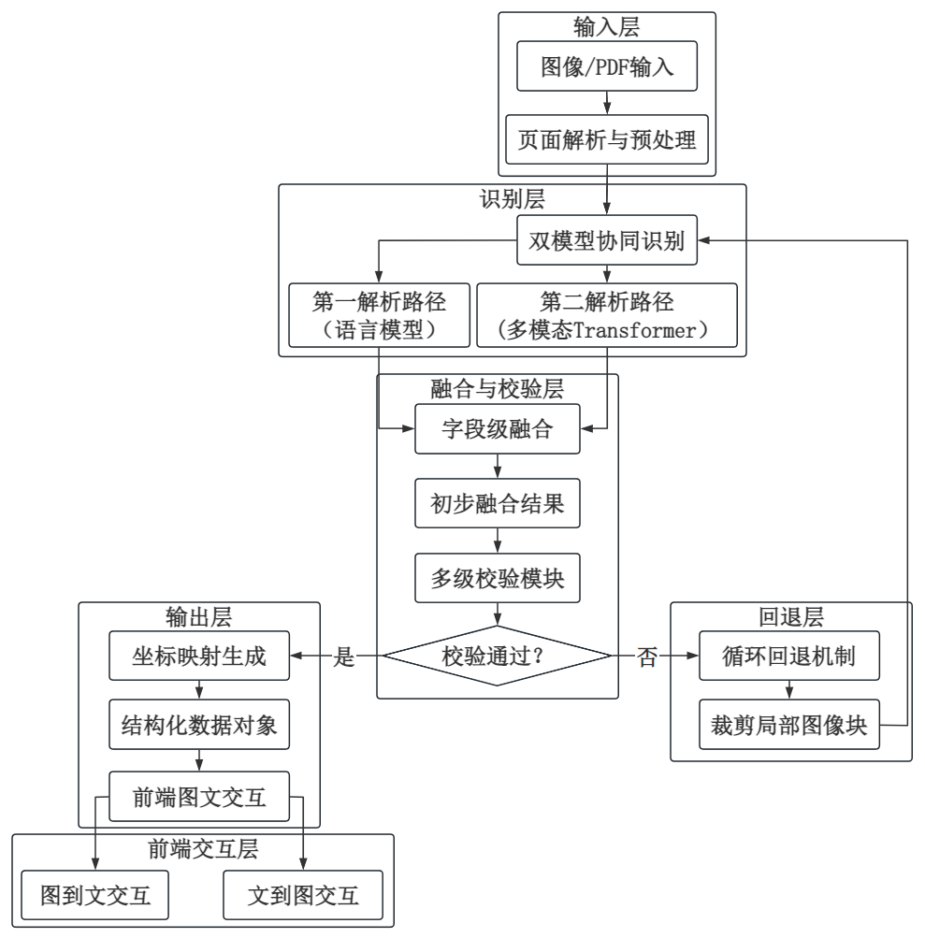
图2

